В рамках проекта «Умные каникулы для дошкольников»

экологический квест «Юные экологи»

Станция «Растительный мир»
- Приветствие группы на станции «Растительный мир»

(Дети усаживаются на стульчики вокруг стола и флипчарта)

-Закрываем глаза и слушаем звуки. Надо догадаться, куда мы попали. (Звучит запись со звуками леса)

-Открываем глаза и 1-2 минуты слушаем и смотрим запись. (Видеозапись не должна быть со статичной картинкой, нужна постоянная смена ракурсов леса)

- Что же вы слышите? (Пение птиц, шелест листьев, шум ветра…)

- А я слышу, как растения разговаривают на своём языке. Понять, о чём говорят растения, сможет только очень добрый, внимательный и чуткий человек. (Детям предлагается напечатанный текст сказки Сергея Воронина «Необыкновенная ромашка» для ознакомления и обсуждения после квеста в своей группе с воспитателями, см. приложение №1)

2. Значение растений для животных и человека.
(Во время дальнейшей беседы звуки леса продолжают звучать приглушённо - фоном.)
Без растений не было бы жизни на нашей планете Земля.
– Какое значение имеют растения для животных? (Растения дают кислород, служат убежищем, пищей, лекарством)
– А какое значение имеют растения для человека? (Человек получает от растений кислород, пищу, лекарства. Использует растения в строительстве, промышленности – ткани, мебель, бумага)
– К сожалению, хозяйственная деятельность человека изменяет условия жизни растений. К примеру, на месте леса люди строят завод или роют карьер, на месте луга устаивают ферму. Много дикорастущих растений гибнет. Так постепенно человек как бы наступает на природу. Поэтому растения нуждаются в охране.

3. Работа со знаками - иллюстрациями “Правила друзей природы”.
– А какие правила должны соблюдать люди, чтобы сохранить растения?
Дети рассказывают о правилах поведения в природе, опираясь на знаки и собственный жизненный опыт. (Картинки со знаками воспитатель переворачивает на флипчарте по мере перечисления детьми правил, см. приложение №2)
– Находясь в природе, не будем срывать растения для букетов. Будем составлять букеты только из тех растений, которые выращены человеком.
– Собирать лекарственные растения будем только в тех местах, где их много. Часть растений обязательно оставим природе.
– В лесу будем стараться ходить по тропинкам, чтобы растения не погибали от вытаптывания.
– Не будем ломать ветки деревьев и кустарников. Ветки вместе с листьями играют важную роль в питании и дыхании растений.
– Кору дерева повреждать не будем, т.к. через рану вытекает сок, и могут попасть под кору микробы, а дерево потом заболеть и погибнуть.
Переворачиваем оставшиеся картинки, поясняя и дополняя ответы ребят.

- Человек уже давно задумался о том, что природу надо охранять. Какие меры для сохранения растений и животных предпринимают сейчас люди?
– Создают заповедники, парки, дендрариумы.

4. Практическая работа.

(Ростки в коробке от СD- диска)
- А теперь вернёмся из нашего леса, наденем фартуки и пройдём за столы.
Воспитатель предлагает убедиться, что растения живые, провести эксперимент – посадить растение в коробочку и наблюдать, как формируются корешки и ростки, вытягиваются стебельки, появляются листочки. (Фоном звучит песня В. Добрынина «Не рвите цветы»)

Последовательность работы: открываем коробочки, насыпаем 3-4 ложки грунта, сажаем семена (Их заранее замачиваем на несколько часов; в посадке участвуют и те семена, которые уже дали корешки), поливаем, закрываем, склеиваем приготовленным кусочком скотча, подписываем работу на полосках бумаги, полоски приклеиваем в правом верхнем углу коробочки.
Даётся инструкция по уходу за ростками. (См. приложение №3)

5.Заключительная часть.
-Человек, сорвавший красивый цветок, наверное, не думает, что бессмысленно погубил ещё одно растение, может быть исчезающего вида. И не знает, что на нашей планете в опасности уже 25.000 видов растений!

- Охрана природы - это общее дело. Это известно любому. Только не каждый понимает, что общее - значит и его тоже. Ведь не многим в жизни выпадает удача помочь спасению китов или тигров. А вот радость оставить жизнь цветку доступна каждому!

Приложение № 1
Сергей Воронин
Необыкновенная ромашка

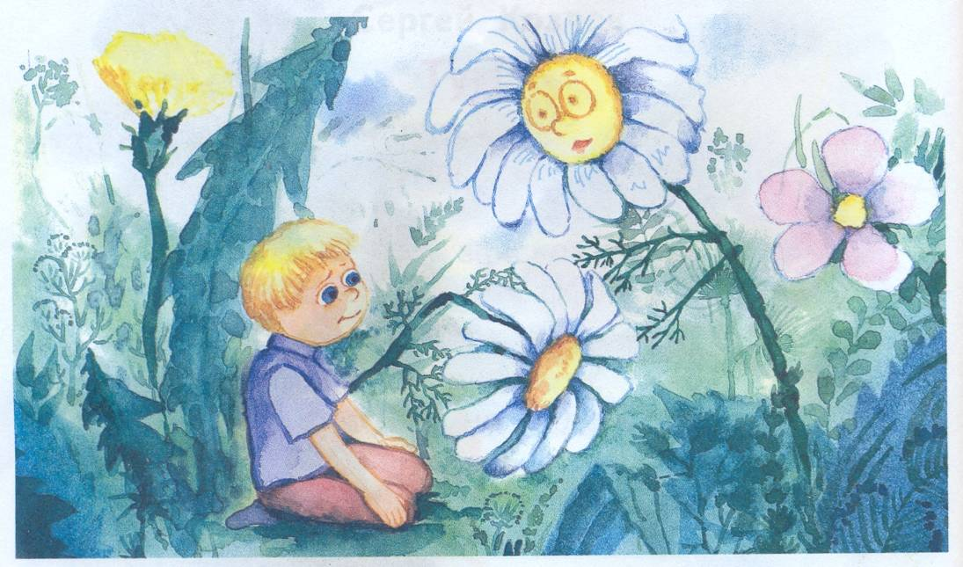

Это случилось летом на даче. Однажды утром Лека взбежал на бугор и стал прыгать то на одной ноге, то на другой. Он не сразу услыхал чей-то тоненький голосок:
- Осторожней, ты же меня сломаешь!
Лека оглянулся. Никого вблизи не было.
- Кто это говорит? - спросил Лека.
- Я говорю... Ромашка.
Лека увидел в шаге от себя высокую Ромашку желтоголовую, в белом большом воротничке.
- Это ты говоришь? - спросил её Лека.
- Да, я... Посмотри, сколько ты сломал цветов ...
Лека посмотрел и ужаснулся: Колокольчик был вмят каблуком, Анютины Глазки раздавлены, Иван-чай сломан ...
- Честное слово, я не хотел, - виновато сказал Лека. Он присел на корточки и заглянул Ромашке в лицо. Оно было ещё желтее, чем головка, и на нем прозрачным золотом светились глаза.
Я никогда не видал таких цветов, как ты, прошептал Лека. - Обычно цветы молчат, а ты умеешь говорить. Расскажи что-нибудь.
- Что же тебе рассказать? Сегодня ночью совсем близко от меня прошёл Крот. Он, бедняга, слепой, и просто чудо, что не подрыл мои корешки.
- А ты бы крикнула.
- Я так и сделала. И он убежал... – Ромашка помолчала и вдруг тревожно сказала: - Как хочется пить ... Давно уж не было дождя.
- Я тебе принесу воды. Хочешь?
- Хорошо. Только никому не говори про меня.
- Ладно, - ответил Лека и убежал.
Он уже возвращался с маленьким ведёрком воды, когда повстречался со Стёпой.
- Ты куда? - спросил он Леку.
- Никуда.
- Как же никуда, если идёшь куда! Я пойду с тобой.
- Туда нельзя. Ромашка не велела! - Какая ещё Ромашка? Врёшь ты!
- Честное слово, не вру. Она сказала, что хочет пить.
- Ромашка сказала? Ври ещё больше! Честное-пречестное!
- А ну, пойдём! - сказал Стёпа.
- Только дай честное слово, что не тронешь её, - попросил Лека.
- Если она умеет говорить, то даю честное слово, что не трону.
И они побежали.
- Зачем ты привёл его? - с грустью сказала Ромашка, когда ребята склонились над ней.
- Ну, ты слышишь, слышишь? - спросил Лека.
- Ничего не слышу. Она молчит, сказал Стёпа.
- Как молчит? Ты слушай. Ромашка, он не верил мне, поэтому я привёл его ... Расскажи что-нибудь.
- Что же тебе рассказать? Я пить хочу ...
- Ну что же она молчит? - нетерпеливо спросил Стёпа.
- Как молчит? - удивился Лека. - Разве ты не слышишь? Она пить просит.
- Ничего она не просит! - Стёпа оттолкнул Леку, сорвал Ромашку и понёсся с бугра вниз.
- Что ты наделал! - кинулся за ним Лека.
Отдай, отдай Ромашку! - Он бежал и ничего не видел. Потом упал и заплакал.
- На, рёва-корова, - сказал Стёпа и бросил смятую Ромашку.
- Ромашка, - взял её в ладони Лека, - Ромашка, ну что ты молчишь? Скажи хоть что-нибудь... - Он глядел на неё сквозь слёзы и не видел ни ее золотистых глаз, ни солнечного личика ... а может, их уже и не было. Не было потому, что Ромашка стала обыкновенным сорванным полевым цветком.
И конечно, она молчала ...

- Разве цветы могут говорить?
- Конечно, только не все их слышат.

– Почему Лёка слышит голос цветка, а Стёпа нет?
– Почему Ромашка замолчала?
– Как вы думаете, нужно ли охранять растения?

Приложение № 2 (Иллюстрации надо раскрасить и сделать необходимых размеров)
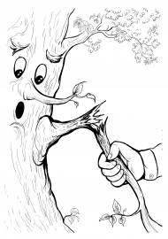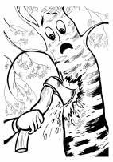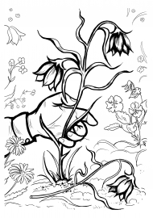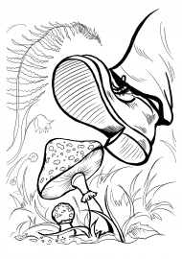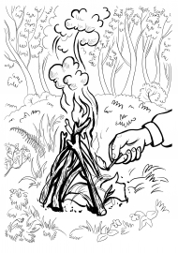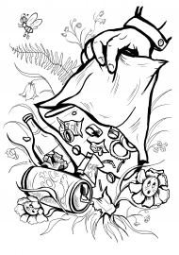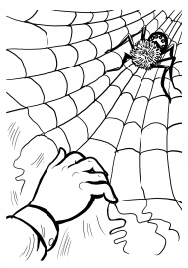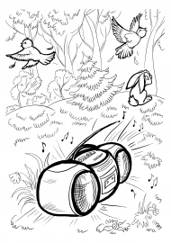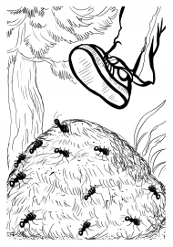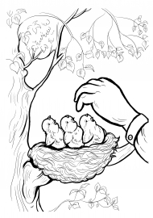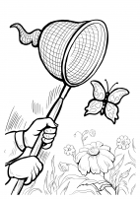

Приложение № 3

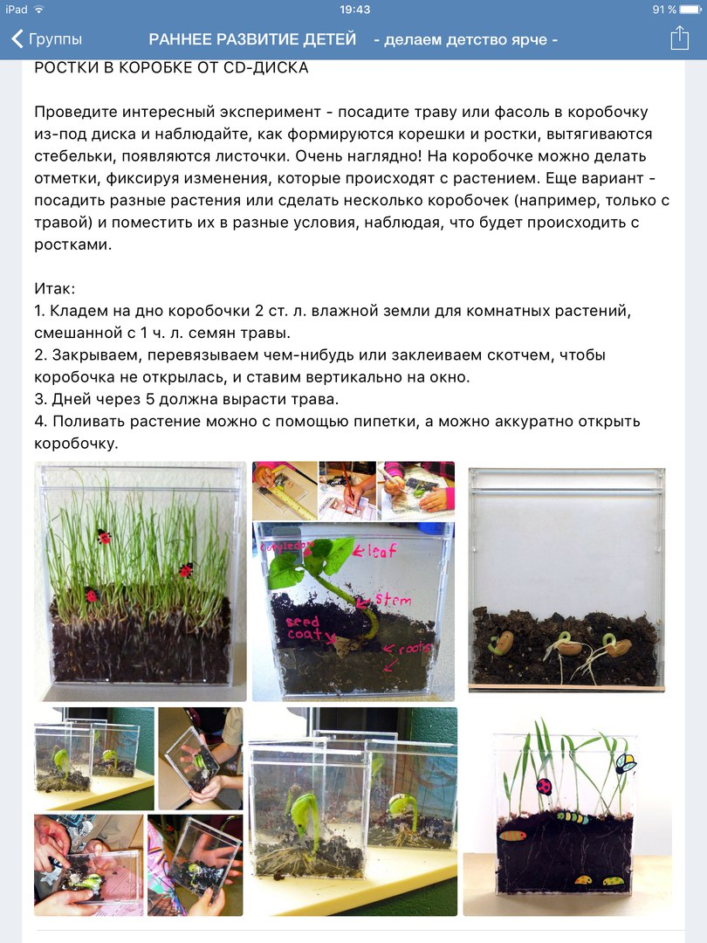
Если я сорву цветок,
Если ты сорвёшь цветок,
Если все: и я, и ты,
Если мы сорвём цветы -
Опустеют все поляны,
И не будет красоты!

